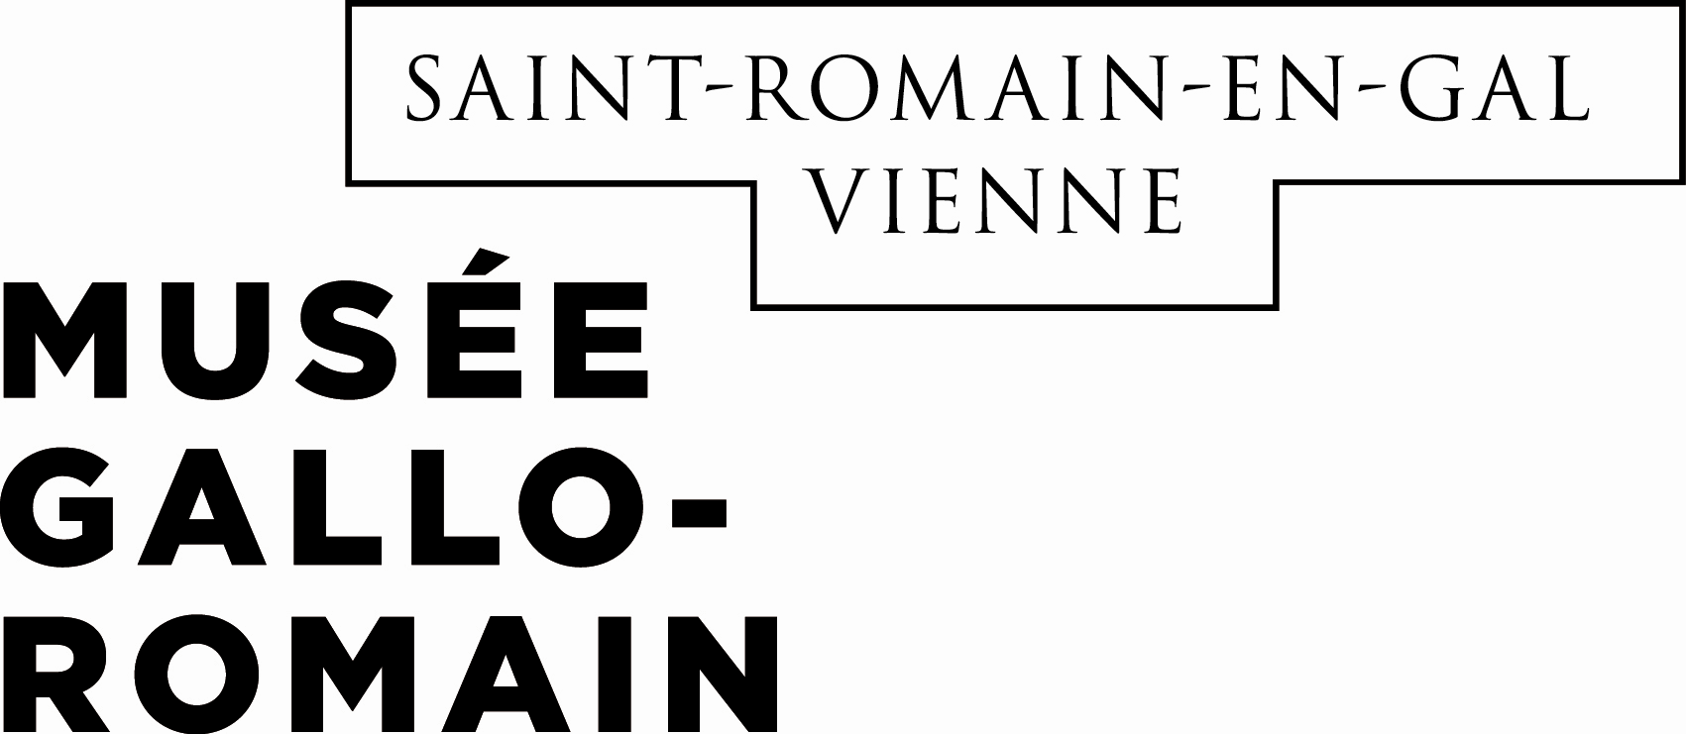 | 
Communiqué de presse

Musée gallo-romain
de Saint-Romain-en-Gal - Vienne

ATELIERS ADULTES

Saint-Romain-en-Gal, le 28/09/2015

ATELIERS « CREATION DE MOSAÏQUES »

3 Cycles de 6 séances le mercredi soir – 19h à 21h

Nouveau au musée !
Des ateliers d’initiation à la mosaïque sont proposés pour la première fois, dans ce lieu magique qu’est l’atelier de restauration de mosaïques, où ont été restaurées les plus belles pièces du Musée !

Une belle opportunité de découvrir cette technique artistique grâce :
- à la présence des nombreuses mosaïques gallo-romaines visibles sur place,
- à la variété de leurs décors figuratifs et géométriques, source d’inspiration possible pour vos réalisations,
- à l’expérience des restaurateurs.

Chacun, selon ses goûts et son choix, pourra réaliser une copie, interpréter et transposer un autre type d’œuvre (dessin, peinture, sculpture) ou créer son propre décor à partir d’une idée ou d’une esquisse personnelle. Guidés et conseillés par les professionnels, vous partirez ainsi à la découverte de la mosaïque et repartirez avec votre réalisation.

La mosaïque est un art ludique, original et créatif, qui personnalise et embellit nos intérieurs et nos jardins, et se décline de mille façons !

Outils et matériaux (pierres, colles, supports) fournis.

1er cycle : 7 et 14 octobre / 4, 18 et 25 novembre / 2 décembre 2015
2ème cycle : 6, 13, 20 et 27 janvier / 3 et 10 février 2016
3ème cycle : 9, 16, 23, et 30 mars / 6 et 27 avril 2016
Tarif : le cycle 150 €
15 personnes maximum
Inscription à l’avance au musée ou au 04 74 53 74 01

Suivez notre programmation sur www.musees-gallo-romains.com

Musée gallo-romain de Saint-Romain-en-Gal - Vienne
R.D 502 – 69560 Saint-Romain-en-Gal - Renseignements au 04 74 53 74 01
Gratuit chaque 1er dimanche du mois (hors évènement)

Contact -Yvan MATHEVET – Responsable du service - 04 74 53 74 23 – 06 25 08 83 77 yvan.mathevet@rhone.fr

